Jelgavas Tehnikums

KĀRLIS KUPRĒVIČS

Datu pārvaldības sistēmas izstrāde
Kvalifikācijas darbs kvalifikācijas ieguvei programmēšanas tehniķis
Kvalifikācijas darba vadītājs |  | Prof.izgl.sk. | Judīte Poriķe
 | (paraksts, datums)
Kvalifikācijas darba konsultants |  | Prof.izgl.sk. | Uldis Grunde-Zeiferts
 | (paraksts, datums)
Kvalifikācijas darba izpildītājs |  | 410.gr.izgl. | Kārlis Kuprēvičs
 | (paraksts, datums)

Jelgava
2021

Anotācija
Kārlis K. Datu pārvaldības sistēmas izstrāde – kvalifikācijas darbs. Jelgava: JT, 2021. 00 lpp., 0att., 0 tab., 0 izm. inf. avoti, 0 pielikumi.
Šī ir dokumentācija ir paredzēta nekustamā īpašuma pārvaldības sistēmām. Šis modulis tiks radīts, lai atvieglotu dzīvojamo īpašumu un to iedzīvotāju pārraudzību.
Projekta galvenais mērķis sniegs iespēju klientam konfigurēt savu personalizētu sistēmu, kas ir sadalīta dzīvokļa, mājas un iedzīvotāju kategorijās.

Annotation
Karlis K. Development of a content management system – qualification project. Jelgava: JT, 2021.
Number of pages: 0, number of pictures: 0, number of tables: 0, number of sources: 0, number of appendices: 0.
This documentation is intended for real estate management systems. The module will be designed to facilitate monitoring of residential properties and residential records.
The main goal of this project will allow the client to arrange their own personalized system which is divided by the apartment, house and resident categories.

Saturs
Ievads 6
1. Uzdevumu apraksts 7
2. Prasību specifikācija 8
2.1. Ievads 8
2.1.1. Dokumenta nolūks 8
2.1.2. Darbības sfēra 8
2.1.3. Definīcijas 8
2.1.4. Dokumenta pārskats 8
2.2. Vispārīgais apraksts 9
2.2.1. Produkta perspektīva 9
2.2.2. Produkta funkcijas 9
2.2.3. Lietotāja raksturiezīmes 9
2.2.4. Vispārējie ierobežojumi 9
2.3. Funkcionālās prasības 10
2.3.1. Navigācijas izvēlne 10
2.3.2. Datu apstrāde 10
2.3.3. Datu ievade un izvade - mājas pārlūks 10
2.3.4. Datu ievade un izvade - dzīvokļa pārlūks 11
2.3.5. Datu ievade un izvade - iedzīvotāja pārlūks 12
2.4. Jauna ieraksta pievienošana 14
2.4.1. Ievads 14
2.4.2. Jauno ierakstu pievienošana 14
2.5. Nefunkcionālās prasības 14
2.5.1. Dizains 14
2.5.2. Raksturīgais saturs 14
2.5.3. Neraksturīgais saturs 16
2.5.4. Apmācība 14
2.5.5. Izšķirtspējas 14
2.5.6. Mājaslapas optimizācija 16
2.5.7. Mājaslapas optimizācija 16

ATTĒLU SARAKSTS
1. att. Navigācijas izvēlne 11
2. att. Ieraksta pievienošana mājas pārlūkam 12
3. att. Ieraksta pievienošana dzīvokļa pārlūkam 13
4. att. Ieraksta pievienošana iedzīvotāja pārlūkam 14
5. att. Jauna ieraksta pievienošana caur pārlūku 15
6. att. Ieraksta saglabāšana pārlūkā 15
7. att. Programmas ikona 22
8. att. Visual Studio Community programmas josla 22
9. att. Programmas startēšanas poga 22
10. att. Sākuma ekrāns 23
11. att. Ieraksta izdzēšanas lapa 25
12. att. Ieraksta rediģēšanas lapa 26

Darbā lietoto saīsinājumu saraksts
Saīsinājums | Nozīme
C# | Microsoft kompānijas izveidota daudzparadigmu programmēšanas valoda. [1]
HTML | Tīmekļa lapu attēlošanas iezīmēšanas valoda. [2]
CSS | Tīmekļa lapu noformēšanas valoda [3]
JS | Tīmekļa lapu pārlūkprogrammas līmeņa valoda [4]
Bootstrap | CSS ietvara sistēma, kas paredzēta priekšējā gala web izstrādei. [5]
ASP.NET MVC | Microsoft izstrādāta lietojumprogrammu sistēma, kas sadala aplikāciju “Modeļa-Skata-Kontroliera” modelī. [6]
SQL | Relāciju datubāzu pārvaldības sistēma. [7]

Ievads

Darba temats tika izvēlēts galvenokārt kā pirmais ievada projekts satura pārvaldības sistēmās, un mērķis ir vienkāršot nekustamā īpašuma pārvaldības sistēmu lietojumu. Tā kā šo projektu nav plānots izmantot ārpus manas kvalifikācijas prakses, izveidotais modulis ir aktuāls vienīgi manai prakses vietai.
Darba mērķis: Izveidot funkcionālu satura pārvaldības sistēmu, kas iedalās “Mājas”, “Iedzīvotāja” un “Dzīvokļa” kategorijās.
Darba uzdevumi:
- Izplānot mājaslapas darbību un funkcijas.
- Izstrādāt satura pārvaldības sistēmas loģisko (backend) daļu.
- Veikt loģiskās daļas (backend) testēšanu.
- Izstrādāt sistēmas grafisko daļu (frontend).
- Veikt grafiskās daļas (frontend) testēšanu.
- Veit pilno moduļa testēšanu.
- Izstrādāt lietotāja ceļvedi.

Uzdevumu apraksts
Pirms jebkāda projekta izstrādes, svarīgi ir komunicēties ar moduļa pasūtītāju par tā nepieciešamajām funkcijām. Šajā gadījumā moduļa pasūtītājs ir uzņēmums, kurā es biju gājis kvalifikācijas praksē. Pēc uzdevuma nosacījumiem arī tiek izplānota programmatūras specifikācija (2. nodaļā).
Šis uzdevums ietver moduļa struktūras, integrēšanas un darbības plānojumu MVC sistēmā un tiek īstenots ar CRUD (Create, Read, Update, Delete) modeli, kas dod iespēju veidot, atjaunināt un dzēst ierakstus. Priekš CSS daļas tiks utilizēts Bootstrap, kas ietveras klienta prasībās.
Jo labāks un efektīvāks plāns, jo mazāka iespēja veidoties funkcionālajām kļūdām, kas palīdz minimizēt integrēšanās konfliktus. Uz šo nodaļu ir iespējams atgriezties, ja kļūdas tiek atrastas testēšanas vai implementācijas laikā, kā arī nepietiekami aprakstītas funkcionalitātes gadījumā.
Pēc plānošanas stadijas seko loģiskās daļas (backend) izstrāde. Šajā fāzē galvenais ir nenovirzīties no plāna, implementēt visas nepieciešamās funkcijas un datubāzes pieprasījumus.
Pēc loģiskās daļas risinās tās testēšana, kurā tiek pārbaudīta visu funkciju veiktspēja.
Lai pilnībā sekotu modularitātes principiem programmas grafisko daļo (frontend) izstrādā tikai tad, kad loģiskā daļa ir pilnībā implementēta.
Kad tā ir implementēta, tiek veikta grafiskās daļas testēšana. Šajā gadījumā testēšanas mērķis ir pārliecināties, vai grafiskā daļa ir pietiekami optimizēta un harmoniski strādā ar citām pārlūkprogrammām (Internet Explorer, Edge, Firefox, Chrome un Safari).
Kad visas daļas ir izplānotas, implementētas un iztestētas, tad veic pilno sistēmas testēšanu, kur koncentrējas uz komunikāciju starp loģisko un grafisko daļu.
Beigu galā veic ceļveža izstrādāšanu, kas atrodas šī dokumenta 4. nodaļā.
Klienta prasības par datu pārvaldības sistēmas uzbūvi:
1. Nepieciešams izveidot datu pārvaldības sistēmu izmantojot ASP.NET MVC.
2. Sistēmā ir sekojošās datubāžu kategorijas: “Māja”, “Dzīvoklis” un “Iedzīvotājs”.
3. Mājaslapai ir jāatbalsta sekojošās operācijas:
- Objektu izveide;
- Objektu rediģēšana;
- Objektu dzēšana.

Prasību Specifikācija

Ievads

Dokumenta nolūks
Programmatūras prasību specifikācijas nolūks ir izprast produkta izstrādes prasības.
Dokuments paredzēts galvenokārt testētājiem, programmētājiem un citām personām, kas ir saistītas ar projektu.
Dokumenta izstrāde daļēji risinājās projekta izveides laikā, toties dokumentēšanas lielākā daļa notika pēc koda izveides.

Darbības sfēra
Datubāzes sistēmai mājaslapas produkts strādā uz ASP.NET MVC bāzes, kas nav paredzēts būt saderīgam ar citu veidu moduļiem.

Definīcijas
Pasūtītājs – Uzņēmums, kurš ir pieprasījis programmas izstrādi.
Klients (user) – persona, kas izmantos produktu, lai pārraudzītu savu datubāzes sistēmu.
Izstrādātājs (developer) – persona, kas izstrādā produktu.
Loģiskā daļa (backend) – moduļa daļa, kas atbild par datu ievadīšanu, glabāšanu un izvadīšanu.
Grafiskā daļa (frontend) – moduļa lietotāja saskarne, kas ir atbild par datu vizuālo aspektu un to funkcionalitāti.

Dokumenta pārskats
Šis dokuments satur no prasību specificējuma, kurā iekļaujas ievads, galvenais apraksts, funkcionālās prasības, ārējās saskarnes un atribūti.
Ievads apraksta modeļa nolūku, definīcijas un darbības sfēru.
Galvenais apraksts vēsta par moduļa perspektīvu, funkcionalitāti un vispārējiem ierobežojumiem.
Funkcionālās prasības ietver konkrētus aprakstus par funkcijām, kā tās tiek pielietotas un darbojas.
Ārējās saskarnes apraksta moduļa aparatūru un saskarnes prasības, kas paredzētas lietotājam.
Atribūtu nodaļa atbild par visiem moduļa atribūtiem.

Vispārīgais apraksts

Produkta perspektīva
Izstrādātais kods, dokumenti un tā sastāvošās daļas ir izstrādātāja īpašums. Klients šo lietojumprogrammu varēs izmantot jebkāda veida nolūkiem. Programmā būs iespējams veikt vairāku veidu izmaiņas, kas vienmēr klientam būs pieejama.

Produkta funkcijas
Produkta galvenās funkcijas tiek balstītas pēc CRUD (Create, Read, Update, Delete) modeļa, kas atļauj ierakstu izveidi, rediģēšanu un izdzēšanu.
Mājaslapas sākuma ekrānā ir “Mājas”, “Iedzīvotāja” un “Dzīvokļa” kategorijas navigācijas pogas, kas ļauj nonākt uz nepieciešamo datubāzi.

Lietotāja raksturiezīmes
Programmas lietotājam ir nepieciešamas datoru lietošanas pamatzināšanas, kā arī jābūt pazīstamam ar angļu valodu, kas arī ir produkta vizuāli funkcionālā valoda.
Lai spētu pieslēgties sistēmai, lietotājam ir jābūt ekipētam ar datoru, funkcionālu interneta savienojumu un jebkādu modernu pārlūkprogrammu.

Vispārējie ierobežojumi
Programmai ir jābūt konstruētai tā, ka loģiskajā daļā ir izmantots ASP.NET MVC tīmekļa lietojumprogrammu ietvars. Moduļa grafiskajā daļā, ir primāri jāizmanto Bootstrap bibliotēka. Visam HTML kodam ir nepieciešams būt saderīgam ar HTML5 standartu.

Funkcionālās prasības

Navigācijas izvēlne
Mājaslapas sākuma lapā pašā centrā pēc klienta prasībām atrodas funkcionāla navigācijas izvēlne, kurā iekļaujas 3 kategorijas: “Māja”, “Dzīvoklis” un “Iedzīvotājs”. Kad kursors atrodas virs izvēlnes pogas, tad tā krāsu maina uz zaļu un pogas teksts mainās no melnas krāsas uz baltu. Skat. X. attēlu.
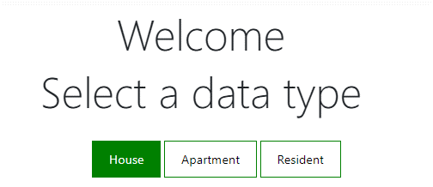
1. att. – Navigācijas izvēlne.

Datu apstrāde
Datu ievade, izvade un apstrāde tiek īstenota izmantojot C# valodu, kas ir izveidots kā REST API (aplikācijas programmēšanas interfeiss), kurā lietojumprogramma veic pieprasījumu uz API, un no datubāzes API nodrošina nepieciešamos aplikācijas datus JSON formātā, kur sekojoši šos datus tā parāda lietotājam.

Datu ievade un izvade – mājas pārlūks
Izvadāmie datu tipi:
Rindas nosaukums | Vai tabulas lauks ir obligāti jāaizpilda?
Number | X
Street
City
Country
Postcode

Tikai viens (Number) no visiem 5 laukiem ir obligāti jāaizpilda, lai ieraksts spētu saglabāties.
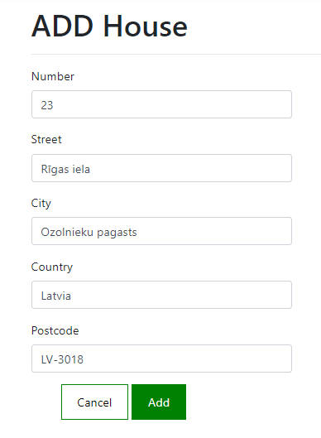
2. att. – Ieraksta pievienošana mājas pārlūkam.
“Add” poga saglabās ierakstu un pievienos to datubāzē, toties “Cancel” poga atcels ieraksta izveidi.

Datu ievade un izvade – dzīvokļa pārlūks
Izvadāmo datu tipi:
Rindas nosaukums | Vai tabulas lauks ir obligāti jāaizpilda?
Number | X
Floor | X
NumberRoom | X
Population | X
FullArea | X
LivingSpace
HouseNumber | X

Seši no septiņiem laukiem ir obligāti jāaizpilda, lai ieraksts saglabātos.

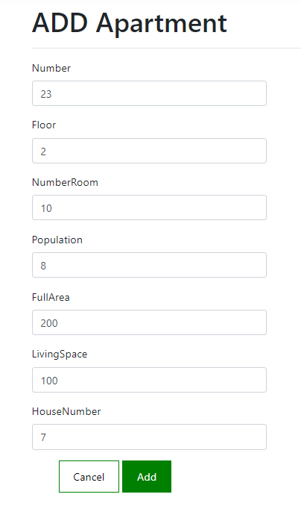
3. att. – Ieraksta pievienošana dzīvokļa pārlūkam.
“Add” poga saglabās ierakstu un pievienos to datubāzē, toties “Cancel” poga atcels ieraksta izveidi.

Datu ievade un izvade – iedzīvotāja pārlūks
Izvadāmo datu tipi:
Rindas nosaukums | Vai tabulas lauks ir obligāti jāaizpilda?
First
Surname
PersonalCode
Dateofbirth
Phone
Email
ApartmentNumber | X
Ir nepieciešams viens (ApartmentNumber) aizpildīts lauks, lai ieraksts spētu saglabāties.
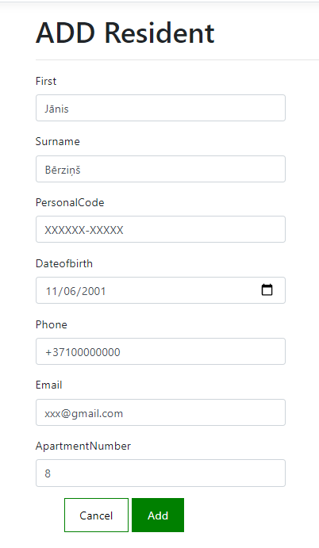
4. att. – Ieraksta pievienošana iedzīvotāja pārlūkam.
Ar “Add” pogu ieraksts saglabāsies un tiks pievienots datubāzē, toties “Cancel” poga atceļ ieraksta izveidi.

Jauna ieraksts pievienošana

Ievads
Jaunu ierakstu ir iespējams pievienot jebkurā no izvēlējamiem pārlūkiem – mājas, dzīvokļa un iedzīvotāja.

Jauno ierakstu pievienošana
Lai jebkurš jauns ieraksts tiktu saglabāts, visiem pārlūkiem ir funkcijas poga “ADD”, kas atbild par minēto darbību.
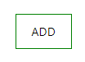
5. att. – Jauna ieraksta pievienošana caur pārlūku.

Ierakstu izmaiņu veikšana un saglabāšana
Ieraksti tiek saglabāti un pievienoti ar “Add” pogu, kas uzrādās pēc “ADD” pogas noklikšķināšanas, kur ierakstu dati tiek personalizēti. Pēc saglabāšanas ar “Add” pogu, ieraksts tiek nosūtīts uz datubāzi.
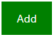
6. att. – Ieraksta saglabāšana pārlūkā.

Nefunkcionālās prasības

Dizains
Mājaslapas vienīgais dizaina pamats bija zaļās krāsas tematika, kas saskaņota ar klientu. Paša dizaina izveides laikā tam nav obligāti jābūt funkcionālam, tā kā galvenā uzmanība ir uzskatam. Vienīgās krāsas, kas tika lietotas pogu izveidē bija balta (#FFFFFF), zaļa (#008000) un sarkana (#DC3545).

Raksturīgais saturs
Tā kā mājaslapas saturs var būt daudzkārtēji personalizējams, pārējais, kas var būt statiski definējams šajā sadaļā būs salīdzināts ar kopīgajām satura īpašībām.
Mājaslapas sadaļa - Navigācijas izvēlne
Pārlūku izvēlnes josla atrodas mājaslapas augšējā centrā, tieši zem sveicinājuma “Welcome, Select a data type”. Pastāv trīs pārlūku izvēlnes un augšēji labajā pusē atrodas nosaukums “Table Api” un “Home”, kur abas pogas aizved uz sākumekrānu. Pārlūku izvēļu pogas maina krāsu, atkarībā vai virs tām atrodas kursors.
Mājaslapas sadaļa – Darbības pogas
Darbības pogas atrodas gan ieraksta rediģēšanas logā, gan ārpus tā. Pogas pēc sevis tika izveidotas izmanojot Bootstrap un ASP.NET MVC. Visām kopēji novietotām pogām ir vienāds 4 pikseļu savstarpējais attālums. Visas pogas šajā sadaļā ir darbības pogas.
Visas pogas - “ADD”, “Add”, “Edit”, “Delete”, “Add”, “Cancel” – izmanto vienu un to pašu “boxlin2” klasi, vienīgais izņēmums, kas nemaina krāsu kursora izvēles brīdi ir “Add” poga, tā kā tā ir vienmēr zaļa gan rāmja pusē, gan no iekšpuses.
Mājaslapas sadaļa – “ADD” poga
“ADD” poga atrodas pārluka daļas kreisajā lejaspusē, tieši virs kājenes. Pogas “padding” parametri ir 10x20 pikseļi. Krāsas rāmis ir zaļā krāsā, teksts ir melnā un fona krāsa ir balta.
Mājaslapas sadaļa – Ierakstu izveides pogas
Galvenās pogas, kas atbild par ierakstu izveidi ir “Add” un “Cancel”, kur “Add” pievieno ierakstu, un “Cancel” to atceļ.
Mājaslapas sadaļa – Ierakstu tabula
Ierakstu tabula, kā redzama pārlūku attēlos, ir centrēta uz vidu. Tabula neizmanto pilnas robežas, kur krāsa, kas lietota, lai atdalītu rindas ir pelēka. Tās augšdaļa izmanto Helvetica Neue fontu 16 pikseļu izmērā, kur galvas daļa izmanto burtus melnā treknrakstā.
Mājaslapas sadaļa – Galvene
Mājaslapas galvenē ir divas pogas. “Table Api”, kas saucās par “navbar-brand” klasi un izmanto Calibri fontu, un otra poga “Home”, kas izmanto “nav-link” klasi, kā arī izmanto Helvetica Neue fontu. Abas pogas aizved lietotāju uz sākumlapu.
Mājaslapas sadaļa – Ierakstu izveide un apskate
Ierakstus var apskatīt jebkurā pārlūku tabulā, kur datu tipu nosaukumi ir atrodami augšdaļā, ierakstu saturs vidusdaļā un rediģēšanas un izdzēšanas pogas labajā pusē.
Mājaslapas sadaļa – Ierakstu rediģēšana
Ierakstu galvenās rediģēšanas funkcijas ir “Delete” un “Edit”, kas atrodas pārlūka tabulas labajā galā. Nospiežot “Delete” uznirst jautājums “Are you sure you want to delete this?”, lai apstiprinātu, vai ierakstu vēlas dzēst. Lejas kreisajā pusē ir divas opcijas - atcelt vai pabeigt dzēšanu ar “Cancel” un “Delete”, kurā atcelšanas pogai ir balts fons uz zaļa rāmja un izdzēšanas ir ar sarkanu fonu un rāmi. Nospiežot “Edit” pogu, uznirst visi rediģējamie ieraksta lauki un divas opcijas – atcelt vai apstiprināt rediģējumu, respektīvi “Cancel” un “EDIT”, kurā atšķirībā no iepriekšējās selekcijas, “EDIT” pogai piemīt zaļs fons un rāmis.

Neraksturīgais saturs
Tā kā mājaslapas saturs var būt daudzkārtēji personalizējams, pārējais, kas var būt statiski definējams šajā sadaļā būs salīdzināts ar atšķirīgajām satura īpašībām.
Mājaslapas sadaļa – Mājas pārlūks
Lapas galva – pārlūka nosaukums ir “House”.
Ierakstu tabula – tabulai ir esošie kolonnu nosaukumi: Number (ielas numurs), Street (iela), City (pilsēta), Country (valsts), Postcode (indekss).
Mājaslapas sadaļa – Mājas izveide
Lapas galva – rediģēšanas loga nosaukums ir “ADD House”.
Ierakstu tabula – rediģējamā daļa sastāv no Number, Street, City, Country un Postcode laukiem.
Izvadierīce | Ievadīerīce (datu tips)
Number | Numurs
Street | Teksts
City | Teksts
Country | Teksts
Postcode | Teksts

Mājaslapas sadaļa – Dzīvokļa pārlūks
Lapas galva – pārlūka nosaukums ir “Apartment”;
Ierakstu tabula – tabulai ir esošie kolonnu nosaukumi: Number (ielas numurs), Floor (stāvs), NumberRoom (istabas numurs), Population (iedzīvotāju skaits), FullArea (pilnā platība), LivingSpace (dzīvojamā platība), HouseNumber (ēkas numurs).
Mājaslapas sadaļa – Dzīvokļa izveide
Lapas galva – rediģēšanas loga nosaukums ir “ADD Apartment”.
Ierakstu tabula – rediģējamā daļa sastāv no Number, Floor, NumberRoom, Population, FullArea, LivingSpace un HouseNumber laukiem.
Izvadierīce | Ievadīerīce (datu tips)
Number | Numurs
Floor | Numurs
NumberRoom | Numurs
Population | Numurs
FullArea | Teksts
LivingSpace | Teksts
HouseNumber | Numurs

Mājaslapas sadaļa – Iedzīvotāja pārlūks
Lapas galva – pārlūka nosaukums ir “Resident”.
Ierakstu tabula – tabulai ir esošie kolonnu nosaukumi: First (vārds), Surname (uzvārds), PersonalCode (personas kods), Dateofbirth (dzimšanas datums), Phone (telefona numurs), Email (e-pasts), ApartmentNumber (dzīvokļa numurs).
Mājaslapas sadaļa – Iedzīvotāja izveide
Lapas galva – rediģēšanas loga nosaukums ir “ADD Resident”.
Ierakstu tabula – rediģējamā daļa sastāv no First, Surname, PersonalCode, Dateofbirth, Phone, Email un ApartmentNumber laukiem.
Izvadierīce | Ievadīerīce (datu tips)
First | Teksts
Surname | Teksts
PersonalCode | Teksts
Dateofbirth | Datums
Phone | Teksts
Email | Teksts
ApartmentNumber | Numurs

Apmācība
Apmācību par mājaslapas satura orientēšanos, darbu ar tabulām, ierakstu pievienošanu, rediģēšanu un dzēšanu apmāca izstrādātājs.

Atbalstītā izšķirtspēja
Mājaslapa atbalsta datora lietotājus ar izšķirtspējas diapazonu un 640x480 līdz 7680x4320 pikseļiem.

Nepieciešamā optimizācija
Lietojumprogrammas mājaslapai optimizācija nav obligāta pateicoties tam, ka visi nepieciešamās resursu sastāvdaļas ir jau ekskluzīvi ielādētas vietēji.

Drošība
Lai mājaslapu spētu lietot interneta savienojums nav obligāti nepieciešams. Visi moduļa dati ir tikai pieejami lokālajiem lietotājiem.

Saskarne

Aparatūras saskarne
Lai izmantotu visas mājaslapas funkcionalitāti ir nepieciešama klaviatūra un pele, bet nav obligāts aktīvs interneta savienojums. Sistēmai ir iespējams piekļūt gan ar, gan bez savienojuma.

Lietotāja saskarne
Lietotājs pieslēdzas lietojumprogrammai izmantojot noklusēto tīmekli, kas šajā gadījumā var būt Google Chrome, Mozilla Firefox, Safari, Internet Explorer vai Edge, toties pati programma ir visvairāk bijusi tesēta uz Chrome tīmekļiem.

Datubāzes struktūra

Ievads
Lai ieraksti tiktu saglabāti, nepieciešamās tabulas datubāzē ir pienācīgi konstruētas. Kopā pastāv 3 tabulas ar atšķirīgām iekšējām uzbūvēm.

Mājaslapas savienošanās ar datubāzi
Mājaslapas datu vispārējai uzrādīšanai ir nepieciešams 2. pielikuma kods, kas startējoties kā lietojumprogramma automātiski savienojas ar lokālo datubāzi.

Datubāzes “House” tabula
Tabulas lauks | Datu tips | Maks. garums | Piezīmes
Number | INT | 9 | Obligāts
Street | VARCHAR | 65535 | Nav obligāts
City | VARCHAR | 65535 | Nav obligāts
Country | VARCHAR | 65535 | Nav obligāts
Postcode | VARCHAR | 65535 | Nav obligāts

Datubāzes “Apartment” tabula
Tabulas lauks | Datu tips | Maks. garums | Piezīmes
Number | INT | 9 | Obligāts
Floor | INT | 9 | Obligāts
NumberRoom | INT | 9 | Obligāts
Population | INT | 9 | Obligāts
FullArea | INT | 9 | Obligāts
LivingSpace | INT | 9 | Nav obligāts
HouseNumber | INT | 9 | Obligāts

Datubāzes “Resident” tabula
Tabulas lauks | Datu tips | Maks. garums | Piezīmes
First | VARCHAR | 65535 | Nav obligāts
Surname | VARCHAR | 65535 | Nav obligāts
PersonalCode | VARCHAR | 65535 | Nav obligāts
Dateofbirth | DATE | 65535 | Nav obligāts
Phone | VARCHAR | 65535 | Nav obligāts
Email | VARCHAR | 65535 | Nav obligāts
ApartmentNumber | INT | 9 | Obligāts

SQL pieprasījumi
SQL pieprasījumi pastāv katrā mājaslapas lapā, kas paredzēti precīzai ierakstu un tabulu atlasīšanai.

TESTĒŠANA

Ievads
Aplikācijai pastāvēja trīs fāzes, attiecīgi Alpha, Beta un Gamma, kur katrā tika testēts lietotāja pieredzes dizains, funkcionalitāte, vispārējais dizains, kā arī saskaņotība ar uzdevuma prasībām. Alpha aplikācijas versijas testēšanu veic programmētājs, tostarp Beta versijas fāzē aplikāciju testē klients. Nākamais solis pēc klienta testēšanas ir Gamma, kas tiek kopīgi pārbaudīta ar programmētāju un klientu. Gamma ir vispabeigtākā programmas fāze, bet joprojām tiek pārbaudīta programmas darbība un iespējamās kļūdas.

Alpha testēšana
Š ajā periodā aplikācijai pagaidām nepastāvēja tik daudz funkcijas cik tās pastāv šobrīd, tādēļ lielāks fokuss bija vērsts uz pamatfunkcionalitāti. Testēta tika izvēlņu navigācija gan uz tabulām, gan uz sākuma ekrānu, jaunu ierakstu izveide un dzēšana. Monumentālākā
problēma, kas parādījās bija nespēja ierakstiem saglabāties pēc programmas aizvēršanas un atvēršanas.

Beta testēšana
Beta versijas fāzē bija mazāk novērojamu problēmu, bet joprojām pastāvēja sarežģījumi ar programmas automātisko apstāšanos, ja tika pārsniegts ieraksta lauka atļauto ciparu skaits. Pēdējā lielizmēra kļūme izrādījās, ka nav bijis iespējams pareizi atvērt “Resident” tabulu. Ar visām pārējām sadaļām bija viegli pārvietoties izņemot ar pēdējo, kas “Resident” sadaļas vietā aizsūtīja lietotāju uz “Apartment” tabulu.

Gamma testēšana
Pēdējā testēšanas sesijā acīmredzamās problēmas vairs nepastāvēja. Kaut arī produkts bija normāli lietojams, pēdējās kļūmes, kas pastāvēja nenokļuva uz beidzamo versiju. Viena no funkcijām, kas tika agri implementēta bija CSV failu importēšana, bet tomēr beigu periodā funkcija tika izņemta, jo nebija iespējams saprast, kā salabot problēmu, kad importējot tabulas datus caur CSV formātu tabulas ieraksti nepārcēlās uz datubāzi.

Testēšanas secinājumi
Var secināt, ka lietojumprogrammas testēšana noritēja samērā veiksmīgi. Daudzas kļūmes, kas tika atrastas bija atrisinātas ar nākamo periodu, bet vienīgās problēmas, kas netika atrisinātas bija pilnīgi noņemtas no koda sastāva, jo ar pašreizējo spēju līmeni tās nebija iespējams pārveidot par pilnām funkcijām.

LIETOTĀJA CEĻVEDIS

Ievads
Mājaslapa ar datubāzi darbojas no Microsoft ASP.NET ietvara. Tā arī pastāv mazāk sākotnēji uzdevumi, kas jāveic, lai uzstādītu lietojumprogrammu uz cita datora, tādēļ salīdzinoši vairāk tiks aprakstīta darba vides sagatavošana. Programmas vizuālie elementi ir izstrādāti angļu valodā.

Darba vides sagatavošana
Pirms aplikāciju ir iespējams atvērt, ir nepieciešams pārbaudīt vai datorā ir uzinstalēts Visual Studio Community. Gadījumā, ja programma nav uzinstalēta, tās lejupielādes saite ir https://visualstudio.microsoft.com/thank-you-downloading-visual-studio/?sku=Community.
Papildus tam ir nepieciešama Microsoft .NET ietvara jaunākā versija, kuru var atrast sekošajā saitē: https://dotnet.microsoft.com/download/dotnet-framework.

Programmas lietošana
Kad visa nepieciešamā programmatūra ir uzinstalēta, tad, atverot programmas mapi, nospiež uz RestAPI2 ikonas, lai atvērtu to ar Visual Studio Community.
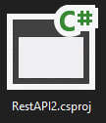
7. att. Programmas ikona.
Atverot Visual Studio Community, būs jānospiež IIS Express poga, lai startētu programmu.

- att. Visual Studio Community izvēlnes josla.
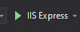
9. att. Programmas startēšanas poga.
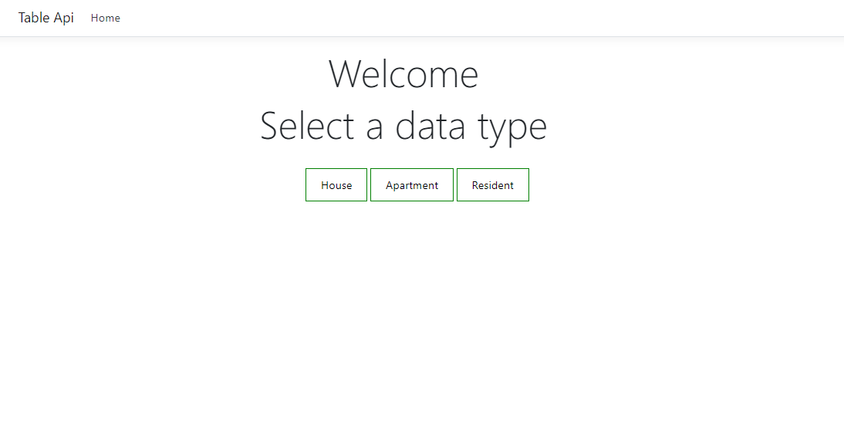
Kad aplikācija ir atvērusies noklusētajā tīmeklī, būs redzams sākuma ekrāns (sk. 10. att.). Sākuma ekrānā pavisam atrodas 5 pogas. Tajā skaitā ir “Table Api” un “Home” pogas, kurām ir identiska funkcija atgriezt lietotāju uz šo sākuma ekrānu. Jāņem vērā, ka tikai “Table Api” un “Home” pogas ir iespējams nospiest jebkurā mājaslapas daļā, jo lapas galvene nekad nemainīsies. Sekojoši tām ir “Home”, kas lietotāju aizved uz “Home” tabulu, kurā iespējams veidot ierakstus saistībā ar mājas pārlūku. Līdzīgas funkcijas pieder pogām “Apartment” un “Resident”, izņemot, ka visām opcijām tabulas ir atšķirīgas. “Apartment” tabula saista dzīvokļa pārlūku un “Resident” tiek lietots ar iedzīvotāju pārlūku.

10. att. Sākuma ekrāns.
Svarīgi ir atgādīnāt, ka “Resident” tabula tikai ņem vērā dzīvokļa iedzīvotājus, tādēļ mājas tabula šajā datubāzē skaitās kā atdalīta daļa no iedzīvotāju pārlūka.
- Mājas ierakstu pievienošana
Nospiežot uz pogas “House”, tad uz pogas “ADD” uzrādīsies jauna lapa, kurā var ievadīt mājas informāciju (sk. 2. att.).
Visi sekojošie ieraksta lauki:
Number – ielas numurs;
Street – ielas nosaukums;
City – pilsētas nosaukums;
Country – valsts nosaukums;
Postcode – pasta indekss.
Lapas apakšējā galā arī atrodas divas pogas:
Cancel – atcelt darbību;
Add – pievienot ierakstu.
Lai pievienotu ierakstu tabulā, nospiež “Add” pogu, toties lai atceltu ieraksta izveidi un atgriezties atpakaļ uz tabulu, nospiež pogu “Cancel”.
- Dzīvokļa ierakstu pievienošana
Priekš pārējām tabulām visas “Add” un “Cancel” pogas ir vienādas, izņemot pašu ierakstu lauku saturu (sk. 3. att.), kas šajā gadījumā ir:
Number – ielas numurs;
Floor – dzīvokļa stāvs;
NumberRoom – dzīvokļa istabas numurs;
Population – dzīvokļa istabas iedzīvotāju skaits;
FullArea – pilnā dzīvokļa platība (kvadrātmetri);
LivingSpace – dzīvojamā platība (kvadrātmetri);
HouseNumber – dzīvokļa ēkas numurs.
- Iedzīvotāja ierakstu pievienošana
“Resident” tabulas ierakstu lauku saturs (sk. 4. att.) ir secīgi sakārtots kā:
First – iedzīvotāja vārds;
Surname – iedzīvotāja uzvārds;
PersonalCode – iedzīvotāja personas kods;
Dateofbirth – dzimšanas datums;
Phone – telefona numurs;
Email – e-pasts;
ApartmentNumber – dzīvokļa ēkas numurs.
- Dzēšana un rediģēšana
Bez iekšējām ierakstu izveides pogām pastāv vēl divas nenosauktas funkcionālās
pogas. Tās sekojoši sauc “Delete” un “Edit”, kuras atrodas katras tabulas labajā pusē.
Nospiežot “Delete”, kas atrodas blakus pie jebkura ieraksta, uzrādīsies jauna lapa, kas vaicās, vai doto ierakstu var dzēst ar jautājumu “Are you sure you want to delete this?” kopā to parādot ar ieraksta datiem un opcijām “Cancel” un “Delete” (sk. 11. att.).

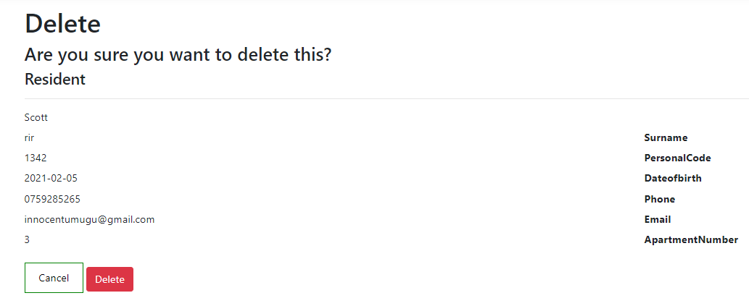
11. att. Ieraksta izdzēšanas lapa.
“Cancel” atceļ doto operāciju un “Delete” neatgriezeniski izdzēš doto ierakstu.
“Edit” poga vairāk darbojas kā rediģēšnas rīks, gadījumā, ja specifiska informācija ir nepareiza. Nospiežot “Edit” parādīsies lapa, kurai vienīgais kopīgs ar jebkuru tabulu, kurā rediģēšana ir izmantota, ir “Cancel” un “EDIT” pogas. Kā saprotams, “Cancel” atceļ doto darbību un “EDIT” saglabā rediģējumu un aizsūta atpakaļ uz tabulu.
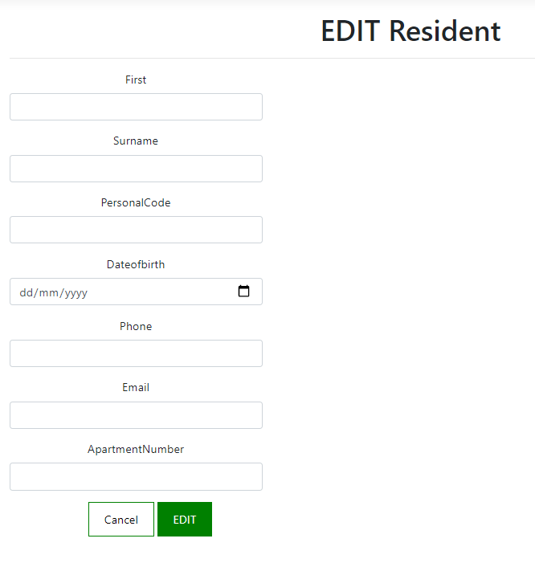
12. att. Ieraksta rediģēšanas lapa.

Secinājumi
1. Vispārēji izpildītas tika visas uzdevuma prasības priekš datu pārvaldības sistēmas.
2. Tika gūta svarīga pieredze pirmo reizi strādājot ar Microsoft .NET MVC, Bootstrap un Razor Pages sistēmām.
3. Strādājot pie moduļa, tika saprasts, ka ir iespējamas dažādas implementācijas priekš vienas programmas specifikācijas.
4. Liels laika tēriņš bija veltīts priekš tīmekļa ietvaru izvēles, kas būtu aizņēmis daudz mazāku laiku, ja neizlēmība starp variantiem būtu mazināta.
5. Attālināts darba grafiks pierādījās būt mazāk efektīvs salīdzinājumā ar strādāšanu uz vietas sakarā ar iespējamajām komunikācijas problēmam un laika daudzumu, kas nepieciešams, lai atrisinātu iespējamās problēmas.

IZMANTOTO AVOTU SARAKSTS
1. C# documentation – Microsoft Docs [tiešsaites resurss]
Pieejams: https://docs.microsoft.com/en-us/dotnet/csharp/ [skatīts 10.06.2021]
2. HTML: HyperText Markup Language – MDN Web Docs [tiešsaites resurss]
Pieejams: https://developer.mozilla.org/en-US/docs/Web/HTML [skatīts 10.06.2021]
3. CSS Tutorial – Tutorialspoint [tiešsaites resurss]
Pieejams: https://www.tutorialspoint.com/css/index.htm [skatīts 10.06.2021]
4. JavaScript – MDN Web Docs [tiešsaites resurss]
Pieejams: https://developer.mozilla.org/en-US/docs/Web/JavaScript [skatīts 10.06.2021]
5. What is Boostrap? – W3Schools [tiešsaites resurss]
Pieejams: https://www.w3schools.com/whatis/whatis_bootstrap.asp [skatīts 10.06.2021]
6. ASP.NET MVC – Wikipedia [tiešsaites resurss]
Pieejams: https://en.wikipedia.org/wiki/ASP.NET_MVC [skatīts 10.06.2021]
7. What Is SQL – SQLTutoral [tiešsaites resurss]
Pieejams: https://www.sqltutorial.org/what-is-sql/ [skatīts 10.06.2021]

Pielikumi
            - Pielikums
ER diagramma

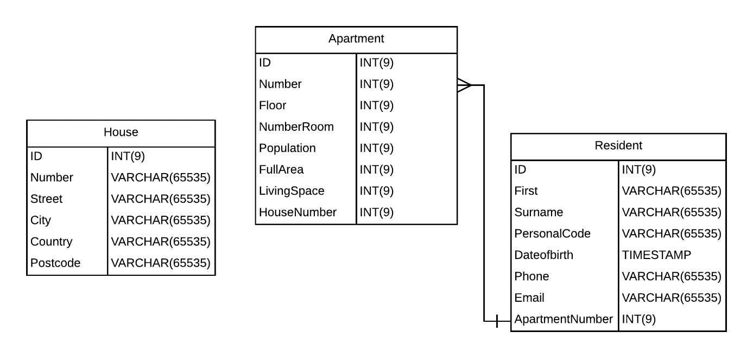

            - Pielikums
Programmatūras pirmkods
HouseContext.cs

using Microsoft.EntityFrameworkCore;

namespace RestAPI2.Data
{
public class HouseContext : DbContext
{
public HouseContext (
DbContextOptions<HouseContext> options)
: base(options)
{
Database.EnsureCreated();
}

public DbSet<RestAPI2.Models.House> House { get; set; }
public DbSet<RestAPI2.Models.Apartment> Apartments { get; set; }
public DbSet<RestAPI2.Models.Resident> Residents { get; set; }
}
}

ResidentContext.cs

using Microsoft.EntityFrameworkCore;

namespace RestAPI2.Data
{
public class ResidentContext : DbContext
{
public ResidentContext (
DbContextOptions<ResidentContext> options)
: base(options)
{
Database.EnsureCreated();
}

public DbSet<RestAPI2.Models.Resident> Resident { get; set; }
}
}

Apartment.cs

using System;
using System.Collections.Generic;
using System.Linq;
using System.Web;
using Microsoft.EntityFrameworkCore;
using System.ComponentModel.DataAnnotations.Schema; // re: DatabaseGeneratedOption

namespace RestAPI2.Models
{
public class Apartment
{
[DatabaseGenerated(DatabaseGeneratedOption.Identity)]
public int ID { get; set; }
public int Number { get; set; }
public int Floor { get; set; }
public int NumberRoom { get; set; }

public int Population{get; set;}
public float FullArea { get; set; }

public string LivingSpace {get;set;}
public int HouseNumber {get;set;}
}
}

House.cs

Husing System;
using System.Collections.Generic;
using System.Linq;
using System.Web;
using Microsoft.EntityFrameworkCore;
using System.ComponentModel.DataAnnotations.Schema; // re: DatabaseGeneratedOption

namespace RestAPI2.Models
{
public class House
{
[DatabaseGenerated(DatabaseGeneratedOption.Identity)]
public int ID { get; set; }
public int Number { get; set; }
public string Street { get; set; }
public string City { get; set; }
public string Country { get; set; }

public string Postcode {get;set;}
}
}

Resident.cs

using System;
using System.Collections.Generic;
using System.Linq;
using System.Web;
using Microsoft.EntityFrameworkCore;
using System.ComponentModel.DataAnnotations.Schema; // re: DatabaseGeneratedOption
using System.ComponentModel.DataAnnotations;

namespace RestAPI2.Models
{
public class Resident
{
[DatabaseGenerated(DatabaseGeneratedOption.Identity)]
public int ID { get; set; }
public string First { get; set; }
public string Surname { get; set; }
public string PersonalCode { get; set; }

[DataType(DataType.Date)]
public string Dateofbirth { get; set; }

public string Phone {get;set;}
public string Email {get;set;}
public int ApartmentNumber{get;set;}
}
}

Program.cs

using System;
using System.Collections.Generic;
using System.Linq;
using System.Threading.Tasks;
using Microsoft.AspNetCore.Hosting;
using Microsoft.Extensions.Configuration;
using Microsoft.Extensions.Hosting;
using Microsoft.Extensions.Logging;
using Microsoft.Extensions.DependencyInjection;

namespace RestAPI2
{
public class Program
{
public static void Main(string[] args)
{
var host =CreateHostBuilder(args).Build();
try{
// using (var scope = host.Services.CreateScope())
// {
// var services = scope.ServiceProvider;
// var context = new RestAPI2.Data.HouseContext(services.GetRequiredService<
// DbContextOptions<RestAPI2.Data.HouseContext>>());
// }

}catch{

}
host.Run();
}

public static IHostBuilder CreateHostBuilder(string[] args) =>
Host.CreateDefaultBuilder(args)
.ConfigureWebHostDefaults(webBuilder =>
{
webBuilder.UseStartup<Startup>();
});
}
}

Startup.cs

using System;
using System.Collections.Generic;
using System.Linq;
using System.Threading.Tasks;
using Microsoft.AspNetCore.Builder;
using Microsoft.AspNetCore.Hosting;
using Microsoft.AspNetCore.HttpsPolicy;
using Microsoft.Extensions.Configuration;
using Microsoft.Extensions.DependencyInjection;
using Microsoft.Extensions.Hosting;
using Microsoft.EntityFrameworkCore;

namespace RestAPI2
{
public class MyDependency
{
public void WriteMessage(string message)
{
Console.WriteLine($"MyDependency.WriteMessage called. Message: {message}");
}
}
public class Startup
{
public Startup(IConfiguration configuration)
{
Configuration = configuration;
}

public IConfiguration Configuration { get; }

// This method gets called by the runtime. Use this method to add services to the container.
public void ConfigureServices(IServiceCollection services)
{
services.AddRazorPages();

services.AddDbContext<RestAPI2.Data.HouseContext>(options =>
options.UseSqlite(Configuration.GetConnectionString("HouseContext")));

}

// This method gets called by the runtime. Use this method to configure the HTTP request pipeline.
public void Configure(IApplicationBuilder app, IWebHostEnvironment env)
{
if (env.IsDevelopment())
{
app.UseDeveloperExceptionPage();
}
else
{
app.UseExceptionHandler("/Error");
// The default HSTS value is 30 days. You may want to change this for production scenarios, see https://aka.ms/aspnetcore-hsts.
app.UseHsts();
}

app.UseHttpsRedirection();
app.UseStaticFiles();

app.UseRouting();

app.UseAuthorization();

app.UseEndpoints(endpoints =>
{
endpoints.MapRazorPages();
});
}
}
}

Site.css

/* Please see documentation at https://docs.microsoft.com/aspnet/core/client-side/bundling-and-minification
for details on configuring this project to bundle and minify static web assets. */

a.navbar-brand {
white-space: normal;
text-align: center;
word-break: break-all;
}

/* Provide sufficient contrast against white background */
a {
color: #0366d6;
}

.btn-primary {
color: #fff;
background-color: #1b6ec2;
border-color: #1861ac;
}

.nav-pills .nav-link.active, .nav-pills .show > .nav-link {
color: #fff;
background-color: #1b6ec2;
border-color: #1861ac;
}

/* Sticky footer styles
-------------------------------------------------- */
html {
font-size: 14px;
}
@media (min-width: 768px) {
html {
font-size: 16px;
}
}

.border-top {
border-top: 1px solid #e5e5e5;
}
.border-bottom {
border-bottom: 1px solid #e5e5e5;
}

.box-shadow {
box-shadow: 0 .25rem .75rem rgba(0, 0, 0, .05);
}

button.accept-policy {
font-size: 1rem;
line-height: inherit;
}

/* Sticky footer styles
-------------------------------------------------- */
html {
position: relative;
min-height: 100%;
}

body {
/* Margin bottom by footer height */
margin-bottom: 60px;
}
.footer {
position: absolute;
bottom: 0;
width: 100%;
white-space: nowrap;
line-height: 60px; /* Vertically center the text there */
}
ul.list li{
width: auto;
list-style-type: none;
display: inline-block;

}

a:visited#boxlink,a:link#boxlink {
background-color: white;
color: black;
border: 2px solid green;
padding: 10px 20px;
text-align: center;
text-decoration: none;
display: inline-block;

}

a:hover#boxlink, a:active#boxlink {
background-color: green;
color: white;

}

a:visited#boxlink1,a:link#boxlink1 {
background-color: white;
color: green;
padding: 5px 5px;
text-align: center;
text-decoration: none;
display: inline-block;

}
a:hover#boxlink1, a:active#boxlink1 {
background-color: green;
color: white;
border-radius: 4%;

}
a:visited#delete,a:link#delete {
background-color: white;
color: red;
padding: 5px 5px;
text-align: center;
text-decoration: none;
display: inline-block;

}
a:hover#delete, a:active#delete {
border-radius: 4%;
background-color: red;
color: white;

}

#submitBtn {
background-color: green;
color: white;
border: 2px solid green;
padding: 10px 20px;
}
#labelfile {
background-color: white;
color: black;
border: 2px solid green;
padding: 10px 20px;
text-align: center;
text-decoration: none;
display: inline-block;
}
.inputfile {
width: 0.1px;
height: 0.1px;
opacity: 0;
overflow: hidden;
position: absolute;
z-index: -1;
}
.inputfile + label {
font-size: 1.25em;
font-weight: 700;
color: white;
background-color: black;
display: inline-block;
}

.inputfile:focus + label,
.inputfile + label:hover {
background-color: red;
}

Site.js

$("#file").change(function() {
filename = this.files[0].name
console.log(filename);

var label = document.querySelector("#labelfile")
labelVal = label.innerHTML;
label.innerHTML = filename

});

function myFunction() {
var inputs = document.querySelectorAll( '.inputfile' );
Array.prototype.forEach.call( inputs, function( input )
{
var label = input.nextElementSibling,
labelVal = label.innerHTML;

input.addEventListener( 'change', function( e )
{
var fileName = '';
if( this.files && this.files.length > 1 )
fileName = ( this.getAttribute( 'data-multiple-caption' ) || '' ).replace( '{count}', this.files.length );
else
fileName = e.target.value.split( '\\' ).pop();

if( fileName )
label.querySelector( 'span' ).innerHTML = fileName;
else
label.innerHTML = labelVal;
});
});
}

AddApartment.cshtml

@page
@model RestAPI2.Pages.CreateApartment

@{
ViewData["Title"] = "Add Apartment";
}

<h1>ADD Apartment</h1>
<hr />
<div class="row">
<div class="col-md-4">
<form method="post">
<div asp-validation-summary="ModelOnly" class="text-danger"></div>
<div class="form-group">
<label asp-for="Apartment.Number" class="control-label"></label>
<input asp-for="Apartment.Number" class="form-control" />
<span asp-validation-for="Apartment.Number" class="text-danger"></span>
</div>
<div class="form-group">
<label asp-for="Apartment.Floor" class="control-label"></label>
<input asp-for="Apartment.Floor" class="form-control" />
<span asp-validation-for="Apartment.Floor" class="text-danger"></span>
</div>
<div class="form-group">
<label asp-for="Apartment.NumberRoom" class="control-label"></label>
<input asp-for="Apartment.NumberRoom" class="form-control" />
<span asp-validation-for="Apartment.NumberRoom" class="text-danger"></span>
</div>
<div class="form-group">
<label asp-for="Apartment.Population" class="control-label"></label>
<input asp-for="Apartment.Population" class="form-control" />
<span asp-validation-for="Apartment.Population" class="text-danger"></span>
</div>
<div class="form-group">
<label asp-for="Apartment.FullArea" class="control-label"></label>
<input asp-for="Apartment.FullArea" class="form-control" />
<span asp-validation-for="Apartment.FullArea" class="text-danger"></span>
</div>
<div class="form-group">
<label asp-for="Apartment.LivingSpace" class="control-label"></label>
<input asp-for="Apartment.LivingSpace" class="form-control" />
<span asp-validation-for="Apartment.LivingSpace" class="text-danger"></span>
</div>
<div class="form-group">
<label asp-for="Apartment.HouseNumber" class="control-label"></label>
<input asp-for="Apartment.HouseNumber" class="form-control" />
<span asp-validation-for="Apartment.HouseNumber" class="text-danger"></span>
</div>
<ul class="list">
<li class="nav-item">
<div>
<a asp-page="/Apartment" id="boxlink" class="boxlin2">Cancel</a>
</div>
</li>
<li>
<div class="form-group">
<input type="submit" value="Add" id="submitBtn" class="boxlin2" />
</div>
</li>
</ul>

</form>
</div>
</div>

@section Scripts {
@{await Html.RenderPartialAsync("_ValidationScriptsPartial");}
}

AddHouse.cshtml

@page
@model RestAPI2.Pages.CreateModel

@{
ViewData["Title"] = "Add House";
}

<h1>ADD House</h1>
<hr />
<div class="row">
<div class="col-md-4">
<form method="post">
<div asp-validation-summary="ModelOnly" class="text-danger"></div>
<div class="form-group">
<label asp-for="House.Number" class="control-label"></label>
<input asp-for="House.Number" class="form-control" />
<span asp-validation-for="House.Number" class="text-danger"></span>
</div>
<div class="form-group">
<label asp-for="House.Street" class="control-label"></label>
<input asp-for="House.Street" class="form-control" />
<span asp-validation-for="House.Street" class="text-danger"></span>
</div>
<div class="form-group">
<label asp-for="House.City" class="control-label"></label>
<input asp-for="House.City" class="form-control" />
<span asp-validation-for="House.City" class="text-danger"></span>
</div>
<div class="form-group">
<label asp-for="House.Country" class="control-label"></label>
<input asp-for="House.Country" class="form-control" />
<span asp-validation-for="House.Country" class="text-danger"></span>
</div>
<div class="form-group">
<label asp-for="House.Postcode" class="control-label"></label>
<input asp-for="House.Postcode" class="form-control" />
<span asp-validation-for="House.Postcode" class="text-danger"></span>
</div>
<ul class="list">
<li class="nav-item">
<div>
<a asp-page="/House" id="boxlink" class="boxlin2">Cancel</a>
</div>
</li>
<li>
<div class="form-group">
<input type="submit" value="Add" id="submitBtn" class="boxlin2" />
</div>
</li>
</ul>

</form>
</div>
</div>

@section Scripts {
@{await Html.RenderPartialAsync("_ValidationScriptsPartial");}
}

AddResident.cshtml

@page
@model RestAPI2.Pages.CreateResident

@{
ViewData["Title"] = "Add Resident";
}

<h1>ADD Resident</h1>
<hr />
<div class="row">
<div class="col-md-4">
<form method="post">
<div asp-validation-summary="ModelOnly" class="text-danger"></div>
<div class="form-group">
<label asp-for="Resident.First" class="control-label"></label>
<input asp-for="Resident.First" class="form-control" />
<span asp-validation-for="Resident.First" class="text-danger"></span>
</div>
<div class="form-group">
<label asp-for="Resident.Surname" class="control-label"></label>
<input asp-for="Resident.Surname" class="form-control" />
<span asp-validation-for="Resident.Surname" class="text-danger"></span>
</div>
<div class="form-group">
<label asp-for="Resident.PersonalCode" class="control-label"></label>
<input asp-for="Resident.PersonalCode" class="form-control" />
<span asp-validation-for="Resident.PersonalCode" class="text-danger"></span>
</div>
<div class="form-group">
<label asp-for="Resident.Dateofbirth" class="control-label"></label>
<input asp-for="Resident.Dateofbirth" class="form-control" />
<span asp-validation-for="Resident.Dateofbirth" class="text-danger"></span>
</div>
<div class="form-group">
<label asp-for="Resident.Phone" class="control-label"></label>
<input asp-for="Resident.Phone" class="form-control" />
<span asp-validation-for="Resident.Phone" class="text-danger"></span>
</div>
<div class="form-group">
<label asp-for="Resident.Email" class="control-label"></label>
<input asp-for="Resident.Email" class="form-control" />
<span asp-validation-for="Resident.Email" class="text-danger"></span>
</div>
<div class="form-group">
<label asp-for="Resident.ApartmentNumber" class="control-label"></label>
<input asp-for="Resident.ApartmentNumber" class="form-control" />
<span asp-validation-for="Resident.ApartmentNumber" class="text-danger"></span>
</div>
<ul class="list">
<li class="nav-item">
<div>
<a asp-page="/Resident" id="boxlink" class="boxlin2">Cancel</a>
</div>
</li>
<li>
<div class="form-group">
<input type="submit" value="Add" id="submitBtn" class="boxlin2" />
</div>
</li>
</ul>

</form>
</div>
</div>

@section Scripts {
@{await Html.RenderPartialAsync("_ValidationScriptsPartial");}
}

Apartment.cshtml

@page
@model ApartmentModel
@{
ViewData["Title"] = "Apartment";
}
<h1>@ViewData["Title"]</h1>

<table class="table">
<thead>
<tr>
<th>
@Html.DisplayNameFor(model => model.Apartments[0].Number)
</th>
<th>
@Html.DisplayNameFor(model => model.Apartments[0].Floor)
</th>
<th>
@Html.DisplayNameFor(model => model.Apartments[0].NumberRoom)
</th>
<th>
@Html.DisplayNameFor(model => model.Apartments[0].Population)
</th>
<th>
@Html.DisplayNameFor(model => model.Apartments[0].FullArea)
</th>
<th>
@Html.DisplayNameFor(model => model.Apartments[0].LivingSpace)
</th>
<th></th>
<th>
@Html.DisplayNameFor(model => model.Apartments[0].HouseNumber)
</th>
<th></th>
</tr>
</thead>
<tbody>
@foreach (var item in Model.Apartments) {
<tr>
<td>
@Html.DisplayFor(modelItem => item.Number)
</td>
<td>
@Html.DisplayFor(modelItem => item.Floor)
</td>
<td>
@Html.DisplayFor(modelItem => item.NumberRoom)
</td>
<td>
@Html.DisplayFor(modelItem => item.Population)
</td>
<td>
@Html.DisplayFor(modelItem => item.FullArea)
</td>
<td>
@Html.DisplayFor(modelItem => item.LivingSpace)
</td>
<td>
@Html.DisplayFor(modelItem => item.HouseNumber)
</td>
<td>
<a asp-page="./DeleteApartment" id="delete" asp-route-id="@item.ID">Delete</a>
<a asp-page="./EditApartment" id="boxlink1" asp-route-id="@item.ID">Edit</a>

</td>
</tr>
}
</tbody>
</table>
<br>
<a id="boxlink" class="boxlin2" asp-area="" asp-page="/AddApartment">ADD</a>

DeleteApartment.cshtml

@page "{id:int}"
@model RestAPI2.Pages.DeleteApartment

@{
ViewData["Title"] = "Delete";
}

<h1>Delete</h1>

<h3>Are you sure you want to delete this Apartment?</h3>
<div>
<h4>Apartment</h4>
<hr />
<dl class="row">
<dd class="col-sm-10">
@Html.DisplayFor(model => model.Apartment.Number)
</dd>
<dd class="col-sm-10">
@Html.DisplayFor(model => model.Apartment.Floor)
</dd>
<dt class="col-sm-2">
@Html.DisplayNameFor(model => model.Apartment.Floor)
</dt>

<dd class="col-sm-10">
@Html.DisplayFor(model => model.Apartment.NumberRoom)
</dd>
<dt class="col-sm-2">
@Html.DisplayNameFor(model => model.Apartment.NumberRoom)
</dt>

<dd class="col-sm-10">
@Html.DisplayFor(model => model.Apartment.Population)
</dd>
<dt class="col-sm-2">
@Html.DisplayNameFor(model => model.Apartment.Population)
</dt>

<dd class="col-sm-10">
@Html.DisplayFor(model => model.Apartment.FullArea)
</dd>
<dt class="col-sm-2">
@Html.DisplayNameFor(model => model.Apartment.FullArea)
</dt>
<dd class="col-sm-10">
@Html.DisplayFor(model => model.Apartment.LivingSpace)
</dd>
<dt class="col-sm-2">
@Html.DisplayNameFor(model => model.Apartment.LivingSpace)
</dt>
<dd class="col-sm-10">
@Html.DisplayFor(model => model.Apartment.HouseNumber)
</dd>
<dt class="col-sm-2">
@Html.DisplayNameFor(model => model.Apartment.HouseNumber)
</dt>

</dl>

<form method="post">
<input type="hidden" asp-for="Apartment.ID" />

<a asp-page="./Apartment" id="boxlink" id="submitBtn" class="boxlin2">Cancel</a>
<input type="submit" value="Delete" class="btn btn-danger" />
</form>
</div>

DeleteHouse.cshtml

@page "{id:int}"
@model RestAPI2.Pages.DeleteModel

@{
ViewData["Title"] = "Delete";
}

<h1>Delete</h1>

<h3>Are you sure you want to delete this?</h3>
<div>
<h4>House</h4>
<hr />
<dl class="row">
<dd class="col-sm-10">
@Html.DisplayFor(model => model.House.Number)
</dd>
<dd class="col-sm-10">
@Html.DisplayFor(model => model.House.Street)
</dd>
<dt class="col-sm-2">
@Html.DisplayNameFor(model => model.House.Street)
</dt>

<dd class="col-sm-10">
@Html.DisplayFor(model => model.House.City)
</dd>
<dt class="col-sm-2">
@Html.DisplayNameFor(model => model.House.City)
</dt>

<dd class="col-sm-10">
@Html.DisplayFor(model => model.House.Country)
</dd>
<dt class="col-sm-2">
@Html.DisplayNameFor(model => model.House.Country)
</dt>

<dd class="col-sm-10">
@Html.DisplayFor(model => model.House.Postcode)
</dd>
<dt class="col-sm-2">
@Html.DisplayNameFor(model => model.House.Postcode)
</dt>

</dl>

<form method="post">
<input type="hidden" asp-for="House.ID" />

<a asp-page="./House" id="boxlink" id="submitBtn" class="boxlin2">Cancel</a>
<input type="submit" value="Delete" class="btn btn-danger" />
</form>
</div>

DeleteResident.cshtml

@page "{id:int}"
@model RestAPI2.Pages.DeleteResident

@{
ViewData["Title"] = "Delete";
}

<h1>Delete</h1>

<h3>Are you sure you want to delete this?</h3>
<div>
<h4>Resident</h4>
<hr />
<dl class="row">
<dd class="col-sm-10">
@Html.DisplayFor(model => model.Resident.First)
</dd>
<dd class="col-sm-10">
@Html.DisplayFor(model => model.Resident.Surname )
</dd>
<dt class="col-sm-2">
@Html.DisplayNameFor(model => model.Resident.Surname)
</dt>

<dd class="col-sm-10">
@Html.DisplayFor(model => model.Resident.PersonalCode)
</dd>
<dt class="col-sm-2">
@Html.DisplayNameFor(model => model.Resident.PersonalCode)
</dt>

<dd class="col-sm-10">
@Html.DisplayFor(model => model.Resident.Dateofbirth)
</dd>
<dt class="col-sm-2">
@Html.DisplayNameFor(model => model.Resident.Dateofbirth)
</dt>

<dd class="col-sm-10">
@Html.DisplayFor(model => model.Resident.Phone)
</dd>
<dt class="col-sm-2">
@Html.DisplayNameFor(model => model.Resident.Phone)
</dt>
<dd class="col-sm-10">
@Html.DisplayFor(model => model.Resident.Email)
</dd>
<dt class="col-sm-2">
@Html.DisplayNameFor(model => model.Resident.Email)
</dt>
<dd class="col-sm-10">
@Html.DisplayFor(model => model.Resident.ApartmentNumber)
</dd>
<dt class="col-sm-2">
@Html.DisplayNameFor(model => model.Resident.ApartmentNumber)
</dt>

</dl>

<form method="post">
<input type="hidden" asp-for="Resident.ID" />

<a asp-page="./Resident" id="boxlink" id="submitBtn" class="boxlin2">Cancel</a>
<input type="submit" value="Delete" class="btn btn-danger" />
</form>
</div>

EditApartment.cshtml

@page
@model RestAPI2.Pages.EditApartment

@{
ViewData["Title"] = "Edit Apartment";
}

<div class="text-center">
<h1>EDIT Apartment</h1>
<hr />
<div class="row">
<div class="col-md-4">
<form method="post">
<div asp-validation-summary="ModelOnly" class="text-danger"></div>
<div class="form-group">
<label asp-for="Apartment.Number" class="control-label"></label>
<input asp-for="Apartment.Number" class="form-control" />
<span asp-validation-for="Apartment.Number" class="text-danger"></span>
</div>
<div class="form-group">
<label asp-for="Apartment.Floor" class="control-label"></label>
<input asp-for="Apartment.Floor" class="form-control" />
<span asp-validation-for="Apartment.Floor" class="text-danger"></span>
</div>
<div class="form-group">
<label asp-for="Apartment.NumberRoom" class="control-label"></label>
<input asp-for="Apartment.NumberRoom" class="form-control" />
<span asp-validation-for="Apartment.NumberRoom" class="text-danger"></span>
</div>
<div class="form-group">
<label asp-for="Apartment.Population" class="control-label"></label>
<input asp-for="Apartment.Population" class="form-control" />
<span asp-validation-for="Apartment.Population" class="text-danger"></span>
</div>
<div class="form-group">
<label asp-for="Apartment.FullArea" class="control-label"></label>
<input asp-for="Apartment.FullArea" class="form-control" />
<span asp-validation-for="Apartment.FullArea" class="text-danger"></span>
</div>
<div class="form-group">
<label asp-for="Apartment.LivingSpace" class="control-label"></label>
<input asp-for="Apartment.LivingSpace" class="form-control" />
<span asp-validation-for="Apartment.LivingSpace" class="text-danger"></span>
</div>
<div class="form-group">
<label asp-for="Apartment.HouseNumber" class="control-label"></label>
<input asp-for="Apartment.HouseNumber" class="form-control" />
<span asp-validation-for="Apartment.HouseNumber" class="text-danger"></span>
</div>
<ul class="list">
<li class="nav-item">
<div>
<a asp-page="/Apartment" id="boxlink" class="boxlin2">Cancel</a>
</div>
</li>
<li>
<div class="form-group">
<input type="submit" value="EDIT" id="submitBtn" class="boxlin2" />
</div>
</li>
</ul>

</form>
</div>
</div>
</div>

@section Scripts {
@{await Html.RenderPartialAsync("_ValidationScriptsPartial");}
}

EditHouse.cshtml

@page
@model RestAPI2.Pages.EditModel

@{
ViewData["Title"] = "Edit House";
}

<div class="text-center">
<h1>EDIT House</h1>
<hr />
<div class="row">
<div class="col-md-4">
<form method="post">
<div asp-validation-summary="ModelOnly" class="text-danger"></div>
<div class="form-group">
<label asp-for="House.Number" class="control-label"></label>
<input asp-for="House.Number" class="form-control" />
<span asp-validation-for="House.Number" class="text-danger"></span>
</div>
<div class="form-group">
<label asp-for="House.Street" class="control-label"></label>
<input asp-for="House.Street" class="form-control" />
<span asp-validation-for="House.Street" class="text-danger"></span>
</div>
<div class="form-group">
<label asp-for="House.City" class="control-label"></label>
<input asp-for="House.City" class="form-control" />
<span asp-validation-for="House.City" class="text-danger"></span>
</div>
<div class="form-group">
<label asp-for="House.Country" class="control-label"></label>
<input asp-for="House.Country" class="form-control" />
<span asp-validation-for="House.Country" class="text-danger"></span>
</div>
<div class="form-group">
<label asp-for="House.Postcode" class="control-label"></label>
<input asp-for="House.Postcode" class="form-control" />
<span asp-validation-for="House.Postcode" class="text-danger"></span>
</div>
<ul class="list">
<li class="nav-item">
<div>
<a asp-page="/House" id="boxlink" class="boxlin2">Cancel</a>
</div>
</li>
<li>
<div class="form-group">
<input type="submit" value="EDIT" id="submitBtn" class="boxlin2" />
</div>
</li>
</ul>

</form>
</div>
</div>
</div>

@section Scripts {
@{await Html.RenderPartialAsync("_ValidationScriptsPartial");}
}

EditResident.cshtml

@page
@model RestAPI2.Pages.EditResident

@{
ViewData["Title"] = "Edit Resident";
}

<div class="text-center">
<h1>EDIT Resident</h1>
<hr />
<div class="row">
<div class="col-md-4">
<form method="post">
<div asp-validation-summary="ModelOnly" class="text-danger"></div>
<div class="form-group">
<label asp-for="Resident.First" class="control-label"></label>
<input asp-for="Resident.First" class="form-control" />
<span asp-validation-for="Resident.First" class="text-danger"></span>
</div>
<div class="form-group">
<label asp-for="Resident.Surname" class="control-label"></label>
<input asp-for="Resident.Surname" class="form-control" />
<span asp-validation-for="Resident.Surname" class="text-danger"></span>
</div>
<div class="form-group">
<label asp-for="Resident.PersonalCode" class="control-label"></label>
<input asp-for="Resident.PersonalCode" class="form-control" />
<span asp-validation-for="Resident.PersonalCode" class="text-danger"></span>
</div>
<div class="form-group">
<label asp-for="Resident.Dateofbirth" class="control-label"></label>
<input asp-for="Resident.Dateofbirth" class="form-control" />
<span asp-validation-for="Resident.Dateofbirth" class="text-danger"></span>
</div>
<div class="form-group">
<label asp-for="Resident.Phone" class="control-label"></label>
<input asp-for="Resident.Phone" class="form-control" />
<span asp-validation-for="Resident.Phone" class="text-danger"></span>
</div>
<div class="form-group" style="display: none;">
<input asp-for="Resident.ID" class="form-control" />
</div>
<div class="form-group">
<label asp-for="Resident.Email" class="control-label"></label>
<input asp-for="Resident.Email" class="form-control" />
<span asp-validation-for="Resident.Email" class="text-danger"></span>
</div>
<div class="form-group">
<label asp-for="Resident.ApartmentNumber" class="control-label"></label>
<input asp-for="Resident.ApartmentNumber" class="form-control" />
<span asp-validation-for="Resident.ApartmentNumber" class="text-danger"></span>
</div>

<ul class="list">
<li class="nav-item">
<div>
<a asp-page="/Resident" id="boxlink" class="boxlin2">Cancel</a>
</div>
</li>
<li>
<div class="form-group">
<input type="submit" value="EDIT" id="submitBtn" class="boxlin2" />
</div>
</li>
</ul>

</form>
</div>
</div>
</div>

@section Scripts {
@{await Html.RenderPartialAsync("_ValidationScriptsPartial");}
}

House.cshtml

@page
@model HouseModel
@{
ViewData["Title"] = "House";
}
<h1>@ViewData["Title"]</h1>

<table class="table">
<thead>
<tr>
<th>
@Html.DisplayNameFor(model => model.Houses[0].Number)
</th>
<th>
@Html.DisplayNameFor(model => model.Houses[0].Street)
</th>
<th>
@Html.DisplayNameFor(model => model.Houses[0].City)
</th>
<th>
@Html.DisplayNameFor(model => model.Houses[0].Country)
</th>
<th>
@Html.DisplayNameFor(model => model.Houses[0].Postcode)
</th>
<th></th>
</tr>
</thead>
<tbody>
@foreach (var item in Model.Houses) {
<tr>
<td>
@Html.DisplayFor(modelItem => item.Number)
</td>
<td>
@Html.DisplayFor(modelItem => item.Street)
</td>
<td>
@Html.DisplayFor(modelItem => item.City)
</td>
<td>
@Html.DisplayFor(modelItem => item.Country)
</td>
<td>
@Html.DisplayFor(modelItem => item.Postcode)
</td>
<td>
<a asp-page="./DeleteHouse" id="delete" asp-route-id="@item.ID">Delete</a>
<a asp-page="./EditHouse" id="boxlink1" asp-route-id="@item.ID">Edit</a>

</td>
</tr>
}
</tbody>
</table>
<br>
<a id="boxlink" class="boxlin2" asp-area="" asp-page="/AddHouse">ADD</a>

Index.cshtml

@page
@model IndexModel
@{
ViewData["Title"] = "Home page";
}

<div class="text-center">
<h1 class="display-4">Welcome</h1>
<h1 class="display-4">Select a data type</h1><br/>
<div class="navbar-collapse collapse d-sm-inline-flex flex-sm-row-reverse">
<ul class="list">
<li class="nav-item">
<a id="boxlink" class="boxlin2" asp-area="" asp-page="/House">House</a>
</li>
<li class="nav-item">
<a id="boxlink" class="boxlin2" asp-area="" asp-page="/Apartment">Apartment</a>
</li>
<li class="nav-item">
<a id="boxlink" class="boxlin2" asp-area="" asp-page="/Resident">Resident</a>
</li>
</ul>
</div>
</div>

Resident.cshtml

@page
@model ResidentModel
@{
ViewData["Title"] = "Resident";
}
<h1>@ViewData["Title"]</h1>

<table class="table">
<thead>
<tr>
<th>
@Html.DisplayNameFor(model => model.Residents[0].First)
</th>
<th>
@Html.DisplayNameFor(model => model.Residents[0].Surname)
</th>
<th>
@Html.DisplayNameFor(model => model.Residents[0].PersonalCode)
</th>
<th>
@Html.DisplayNameFor(model => model.Residents[0].Dateofbirth)
</th>
<th>
@Html.DisplayNameFor(model => model.Residents[0].Phone)
</th>

<th>
@Html.DisplayNameFor(model => model.Residents[0].Email)
</th>

<th>
@Html.DisplayNameFor(model => model.Residents[0].ApartmentNumber)
</th>
<th></th>
</tr>
</thead>
<tbody>
@foreach (var item in Model.Residents) {
<tr>
<td>
@Html.DisplayFor(modelItem => item.First)
</td>
<td>
@Html.DisplayFor(modelItem => item.Surname)
</td>
<td>
@Html.DisplayFor(modelItem => item.PersonalCode)
</td>
<td>
@Html.DisplayFor(modelItem => item.Dateofbirth)
</td>
<td>
@Html.DisplayFor(modelItem => item.Phone)
</td>
<td>
@Html.DisplayFor(modelItem => item.Email)
</td>
<td>
@Html.DisplayFor(modelItem => item.ApartmentNumber)
</td>
<td>
<a asp-page="./DeleteResident" id="delete" asp-route-id="@item.ID">Delete</a>
<a asp-page="./EditResident" id="boxlink1" asp-route-id="@item.ID">Edit</a>

</td>
</tr>
}
</tbody>
</table>
<br>
<a id="boxlink" class="boxlin2" asp-area="" asp-page="/AddResident">ADD</a>

